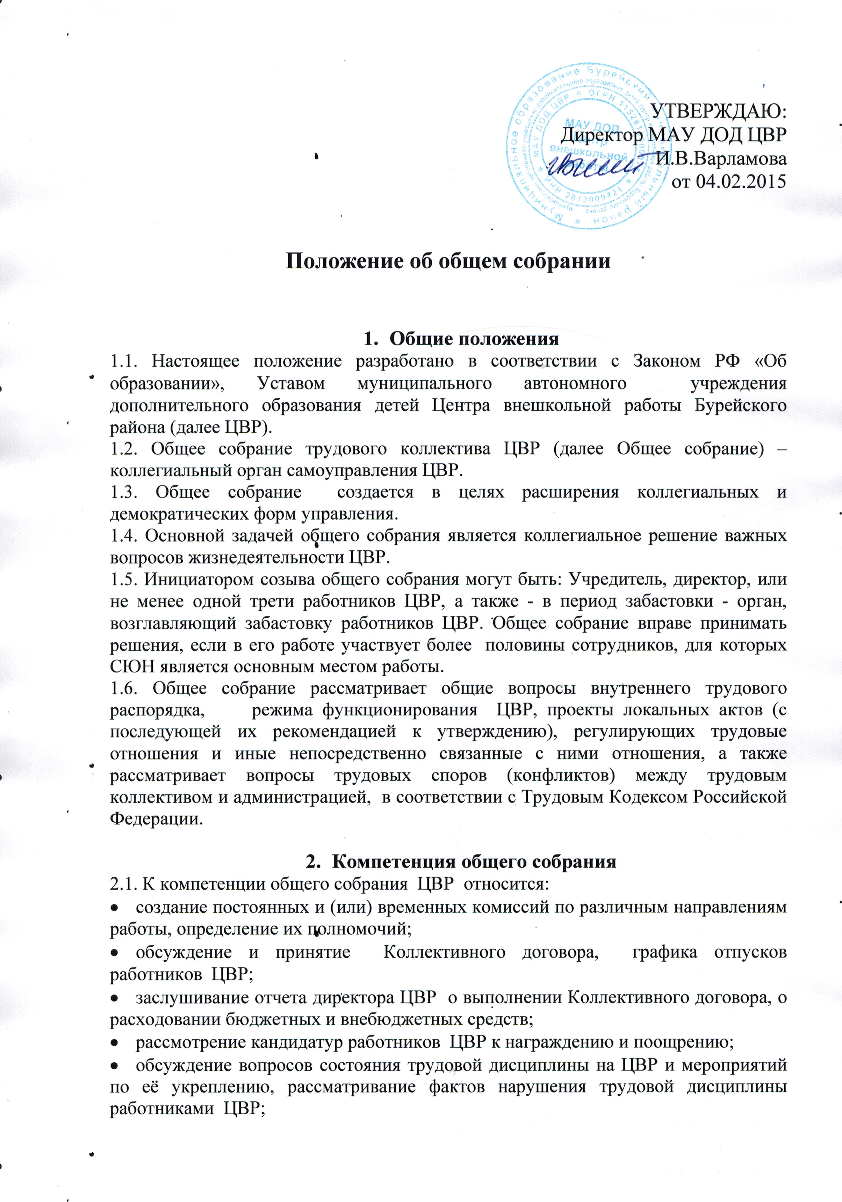

- рассматривание вопросов об охране и безопасности условий труда работников, охраны жизни и здоровья обучающихся ЦВР;
- определение порядка и условий представления социальных гарантий и льгот в пределах своей компетенции;
- обсуждение проектов локальных актов ЦВР;
- принятие решения об объявлении забастовки и выборы органа, возглавляющего забастовку.

- Состав и порядок работы общего собрания
3.1. В состав общего собрания входят все работники ЦВР.
3.2. Общее собрание возглавляет председатель, избираемый общим собранием.
3.3. Решение общего собрания, принятое в пределах его полномочий и в соответствии с законодательством, обязательны для исполнения всеми членами трудового коллектива.
3.4. Для ведения общего собрания из его состава избирается председатель и секретарь, сроком на 1год.
3.5. Председатель общего собрания:
- организует деятельность общего собрания;
- информирует членов трудового коллектива о предстоящем заседании не менее чем за 15 дней до его проведения;
- организует подготовку и проведение общего собрания;
- определяет повестку дня;
- контролирует выполнение решений общего собрания.
3.6. Общее собрание собирается не реже 2 раз в год.
3.7. Внеочередной созыв собрания может произойти по требованию Учредителя, директора ЦВР или по заявлению 1/3 членов собрания, поданному в письменном виде.
3.8. Общее собрание считается правомочным, если на нем присутствует не менее 50% членов трудового коллектива.
3.9. Решение общего собрания принимаются открытым голосованием простым большинством голосов, при равном количестве голосов решающим является голос председателя общего собрания.

- Права общего собрания
4.1. Общее собрание имеет право:
- участвовать в управлении ЦВР;
- выходить с предложениями и заявлениями на Учредителя, директора ЦВР, в органы муниципальной и государственной власти, в общественные организации.
  - Каждый участник общего собрания имеет право потребовать обсуждения общим собранием любого вопроса, касающегося деятельности ЦВР, если его предложение поддержит не менее 1/3 членов общего собрания;
  - Каждый участник общего собрания имеет право при несогласии с решением общего собрания высказать своё мотивированное мнение, которое должно быть занесено в протокол.

- Ответственность общего собрания
5.1. Общее собрание несёт ответственность:
- за выполнение, выполнение в не полном объеме или невыполнение закрепленных за ним задач и функций;
- соответствие принимаемых решений законодательству РФ, нормативно-правовым актам.

- Делопроизводство общего собрания
6.1. Заседание общего собрания оформляется протоколом, который ведёт секретарь собрания.
6.2.В протоколе фиксируются:
- место и время проведения собрания;
- количественное присутствие (отсутствие) членов трудового коллектива;
- повестка дня;
- ход обсуждения вопросов;
- предложения, рекомендации и замечания членов трудового коллектива;
- принятое решение.
6.3. Протоколы подписываются председателем и секретарём собрания.
6.4. Нумерация ведётся от начала учебного года.
6.5. Книга протоколов общего собрания нумеруется постранично, прошнуровывается, скрепляется печатью ЦВР и подписывается директором ЦВР.
6.6. Книга протоколов общего собрания хранится в ЦВР.
6.7. Все решения собрания доводятся до сведения всех участников образовательного процесса.
6.8. В случае обнаружения ошибок, неточностей, недостоверного изложения фактов в протоколе общего собрания участник собрания вправе требовать от его председателя их исправления. Председатель, в свою очередь, обязан принять меры по внесению в протокол соответствующих изменений и уточнений, а также сделать об этом соответствующее сообщение, на следующем общем собрании внеся данный вопрос в повестку дня.

7. Заключительные положения
7.1. Положение об общем собрании трудового коллектива (или изменения и дополнения к нему) обсуждается на заседании общего собрания и утверждается приказом директора .
7.2. Данное Положение (или изменения и дополнения к нему) действует до обсуждения нового на заседании общего собрания трудового коллектива и утверждения приказом директора ЦВР.

